Тема: Системи рівнянь та нерівностей
1.
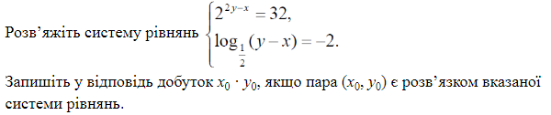
2.
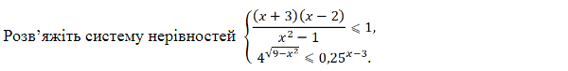
3.
4.
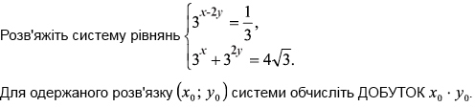
5.
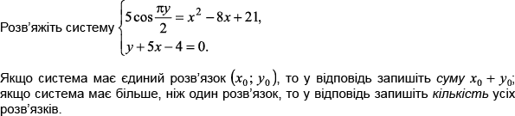
6.
7.
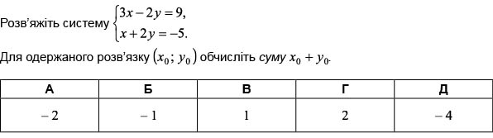
8.
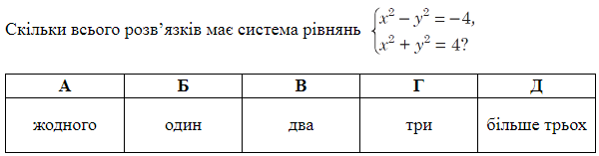
9.
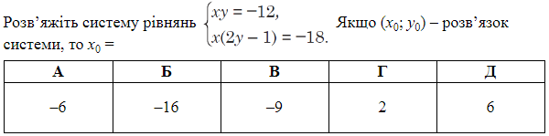
10.
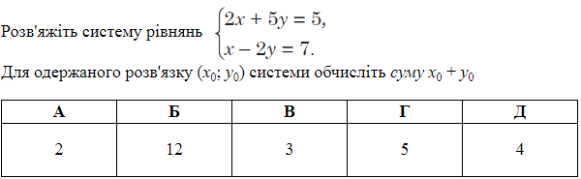

11.
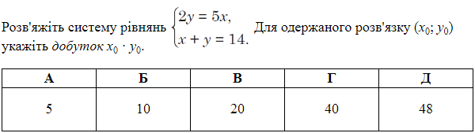
12.
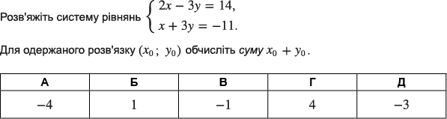
13.
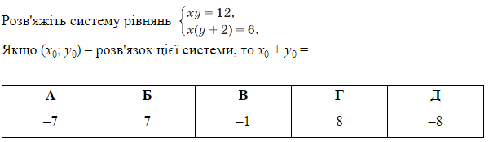
14.
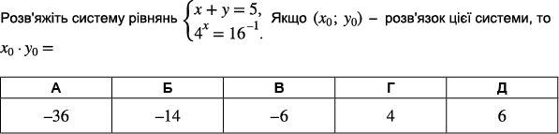
15.
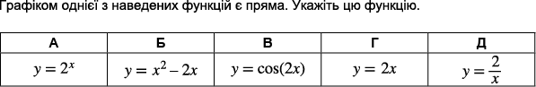
16.
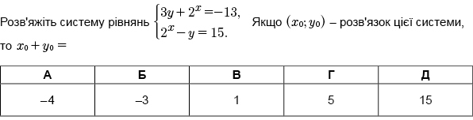
17ю
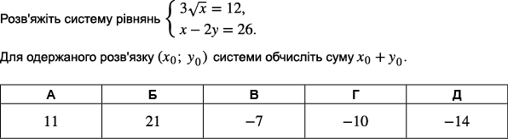
18.
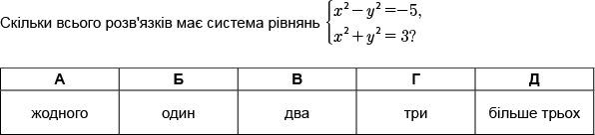
19.
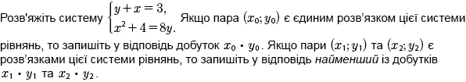
20.

21.
22.
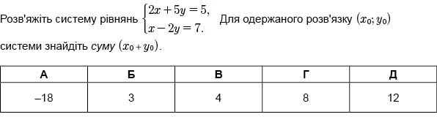
23.
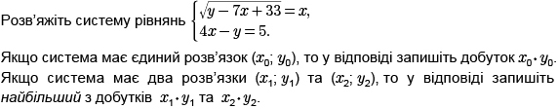
24.
